A5.31 | M08 – APLICACIONS WEB  PROFESSOR: bernat lluch | UF5  NF2-RA10a, c  NF2-RA11c, d, e  NF2-RA12a, b, c, d  NF2-RA13a, b
Una SITE sencera de viatges |  |  |  | 4h
Nom: |  |  | Grup:

OBJECTIU
- Fer una site (conjunt de pàgines) web sobre viatges amb imatges donades i seguint l’estil d’una pàgina inicial que cal replicar idènticament.

INSTRUCCIONS / ENUNCIAT
- Fer la pàgina web que s'indica a l'apartat EXERCICI

PREPARACIÓ
- Disposar de connexió a internet i un editor de text tipus visual studio code o similar.

EXERCICI
1. Realitza una pàgina web, el seu css corresponent dins la carpeta correcta així com la carpeta que contingui les imatges (anomenada img), etc. Ha de quedar com la que tens a la captura anomenada web.png i ha d’utilitzar les imatges que se’t suministren.
Els requeriments són:
- Les imatges no poden modificar-se.
- No pots utilitzar taules.
- Cada cosa ha d’anar al seu lloc (head, body, footer, etc.) i cada característica del css que calgui comentar, ha d’anar comentat.
- "Qui som" ha d’enllaçar amb el teu CV que vas fer de manera senzilla amb html (a la primera part de la UF) però aquest cop "retocat i millorat" de manera que utilitzi els mateixos estils de lletra, disposició a la pàgina, etc. com a la pàgina principal.
- "Contacta’ns" ha d’enviar-te directament un correu a la teva adreça amb un text que indiqui que l’usuari està interessat en algun viatge que t’inventis.
- "Reserva JA", enllaçarà a una altra pàgina on hi haurà un formulari com el que vas fer a la primera part d’html però aquest cop, seguint el mateix estil de la pàgina principal i que demani les dades bàsiques de l’usuari per poder contactar amb ell. Així mateix, quan premi el botó d’enviament, també enviarà el contingut que escrigui en el formulari al teu correu (caldrà que cerquis com es fa aquesta acció).
- Les imatges: "Descobreix", "Luxe" i "Paradisos", enllaçaran a una altra pàgina nova en una pestanya nova i que sigui un conjunt de llocs paradissíacs obtinguts d’internet i posats a una pàgina amb la distribució de GRID idèntica a la que vas fer a la pràctica 26 de maquetació Mondrian en la primera pàgina. Recorda que era quelcom idèntic a la següent imatge:
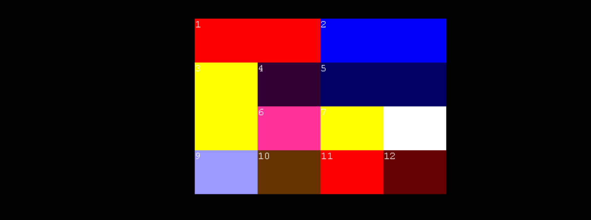

- En passar el ratolí per sobre de les imatges que tenen enllaç, aquestes augmentaran la seva transparència en un 30%.
- El botó "Reserva JA" també reduirà la seva transparència en passar-hi per sobre.
- "Canvi de divisa" enllaçarà amb alguna pàgina en una pestanya nova per poder fer els càlculs del cost del viatge.

LLIURAMENT
- Has de guardar la pàgina web amb el nom CSSagenviatges_acognom.htm i el CSS, com sempre, styles.css
- En cas que el nom de l'arxiu sigui incorrecte es qualificarà l'exercici amb un 1.

AVALUACIÓ
L'avaluació d'aquesta pràctica serà FET o NO FET

